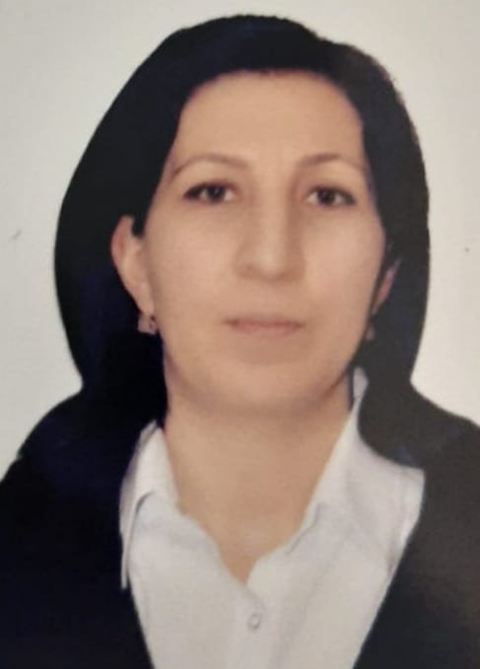 | Nubar QOCAYEVA  Baş müəllim    nubar.qocayeva@ndu.edu.az qocayevanubar4@gmail.com    +994 36 544 52 01  +994 77 535 56 46 | TƏHSİL HAQQINDA MƏLUMAT  1993-1997 Bakalavriat  Naxçıvan Dövlət Universiteti. Riyaziyyat  1997-1999 Magistratura  Naxçıvan Dövlət Universiteti. Diferensial tənliklər  2008 - 2013 Aspirantura  Naxçıvan Dövlət Universiteti. Riyazi analiz | TƏDQİQAT SAHƏLƏRİ  Riyaziyyatın tədrisi metodikası
 |  | Veb səhifəyə keçid

 | https://orcid.orcid.org/0009-0007-3457-9160

 | Web of Science ResearcherID: JRY – 1134- 2023
 | https://az-npu.academia.edu/NubarQocayeva

- ÜMUMİ MƏLUMATLAR
Nəşrlər və metriklər
Nəşr sayı: 15 | H index (Google scholar): | İstinad (Google scholar):
Dərslik: | H index (Scopus): | İstinad (Scopus):
Monoqrafiya: | H index (Web of science): | İstinad (Web of science):
Dərs və metodik vəsait: | Qrant: | Jurnal redaktorluğu:
Məqalə və tezis: 15 | Patent: | Hakimlik:

Əlaqə
İnstitusional e-poçt: | nubar.qocayeva@ndu.edu.az
Digər e-poçt: | qocayevanubar4@gmail.com
Web səhifəsi: | https://ndu.edu.az/fizikariyaziyyat
İş telefonu | -
Mobil: | +994 77 535 56 46
Yaşayış ünvanı: | Azərbaycan Respublikası, Naxçıvan Muxtar Respublikası Babək məh.bina 20, mənzil 37
_________________________________________________________________________________
- TƏDQİQAT SAHƏLƏRİ
Riyaziyyatın tədrisi metodikası
- AKADEMİK İŞ TƏCRÜBƏSİ
Akademik ünvanlar
-
-

İnzibati vəzifələr:
2001-2003 Baş laborant
Naxçıvan Dövlət Universiteti, Fizika riyaziyyat fakültəsi, Cəbr və həndəsə
2003-2013 Müəllim
Naxçıvan Dövlət Universiteti, Fizika riyaziyyat fakültəsi, Cəbr və həndəsə
2013- Baş müəllim
Naxçıvan Dövlət Universiteti, Fizika riyaziyyat fakültəsi, Ümumi riyaziyyat

Tədris etdiyi dərslər
Ali riyaziyyat | Əsas (baza) təhsili
Riyaziyyat | Əsas (baza) təhsili

- NƏŞRLƏR VƏ ƏSƏRLƏR

Scopus və Web of science bazasında indeksləşmiş nəşrlər:
Digər indeksli jurnallardakı nəşrlər:
Linear vs. non – linear correlation analysis in predictive modeling,
Norwegian Journal of development of the International Science , Oslo, Norway
2023, № 122,s.50 – 54
The Markov theorem and the law of large numbers:fundamental principles and derived results, Znanstvena misel journal,Slovenska cesta 8, 1000 Ljubljana, Slovenia , № 93/ 2024, s. 21- 25
Respublika jurnallarındakı nəşrlər:
Diskret matris-cəbri Lyapunov tənliyinin həlli üçün effektiv hesablama alqoritmi, NDU, “Elmi əsərlər” Naxçıvan 2003 №10 s.15-18 , R.Ə.Həsənov
Riyaziyyatın tədrisində təlim üsulu problemi, NDU, ”Elmi əsərlər” Naxçıvan,2006,№ 2, (29) ,s.41-42
Bir qeyri-xətti elliptik tənlik üçün Fraqmen - Lindelyof tipli teorem, NMİ-H.Əliyev-88. “Müasir təlim metodları və yeni pedaqoji texnologiyanın təlim-tərbiyə prosesində tətbiqi” mövzusuna həsr edilmiş elmi praktik konfransın materialları. Naxçıvan, 2011,E.V.Ağayev, S.Ə.Əliyev
О скорости роста решения одного нелинейного еэллиптического уравнения второго порядка в перфорированной области, NDU,“Elmi əsərlər” Naxçıvan, 2011,№1,(35)
s.10 -12, E.V.Ağayev, S.Ə.Əliyev
Növbələşən düz və eynifazalı dövrü əyri layların kompozit materiallarda gərginlik vəziyyətinin tədqiqi, NDU, “Elmi əsərlər” Naxçıvan 2018,№ 4,s. 9 – 13,E.V.Ağayev,
S.Ə.Əliyev
Məktəb riyaziyyatı kursunda riyazi məntiq və çoxluqlar nəzəriyyəsi elementlərindən istifadənin mahiyyəti haqqında, NDU, “Elmi əsərlər” Naxçıvan 2018,№ 4,s. 170 – 177,
A.Əliyeva
Banax fəzasında sistemin bazisliyini isbat edən təkliflər,NDU, “Elmi əsərlər” Naxçıvan,
2020, № 7,s.11 - 14
Orta məktəbin riyaziyyat kursunda riyazi məsələ həlli təliminin nəzəri və metodik problemləri,NDU, “Elmi əsərlər” Naxçıvan,2021,№ 4,s. 56-61
Təsadüfi kəmiyyət və onun paylanma funksiyasına aid bəzi xarakteristik məsələlərin həlli
NDU, “Elmi əsərlər” Naxçıvan, 2022,№ 4, s.38 -42
Klaster analizinin əsas məsələlərinin təhlili,2023
Konfrans və simpoziumlarda məqalə və tezis şəklində nəşrlər:
Dərsliklər:
Monoqrafiyalar:
Dərs və metodik vəsaitlər, proqramlar:
“Kimya müəllimliyi” ixtisası üçün “Riyaziyyat” fənni üzrə proqram
“Biologiya müəllimliyi” və “Torpaqşünaslıq və aqrokimya” ixtisasları üçün “Riyaziyyat” fənni üzrə proqram
“Kimya” ixtisası üçün “Ali riyaziyyat” fənni üzrə proqram
“Yerquruluşu və daşınmaz əmlakın kadastrı” ixtisası üçün “Riyaziyyat” fənni üzrə proqram
- DƏSTƏKLƏNƏN LAYİHƏLƏR
- ELMİ VƏ PEŞƏKAR FƏALİYYƏTLƏR

Elmi jurnallardakı fəaliyyətlər | Hakimlik

- NAİLİYYƏTLƏR VƏ TANINMA
- ELANLAR VƏ SƏNƏDLƏR
- ƏLAQƏ
İnstitusional e-poçt: | nubar.qocayeva@ndu.edu.az
Digər e-poçt: | qocayevanubar4@gmail.com
Web səhifəsi: | https://ndu.edu.az/fizikariyaziyyat
İş telefonu | -
Mobil: | +994 77 535 56 46
Yaşayış ünvanı: | Azərbaycan Respublikası, Naxçıvan Muxtar Respublikası Babək məh.bina 20, mənzil 37
- CV FAYLINI YÜKLƏYİN

